Проект по адаптации детей младшего дошкольного возраста

«В детский сад без слез»

Ишина Вера Васильевна – воспитатель МК ДОУ №4 «Росинка»

г Кирс Верхнекамского района Кировской области.

«Детство – это важнейший период человеческой жизни, не подготовка к будущей жизни, а настоящая, яркая, самобытная, неповторимая жизнь. И от того, кто вёл ребёнка за руку в детские годы, что вошло в его разум и сердце из окружающего мира – от этого в решающей степени зависит, каким человеком станет сегодняшний малыш».
В.А. Сухомлинский

Актуальность.
Адаптация ребенка – процесс вхождения малыша в новую для него среду и приспособления к ее условиям. Эта резкая смена условий может сопровождаться тяжелыми переживаниями, снижением речевой и игровой активности, потерей части приобретенных ранее навыков. Поэтому сохранение здоровья детей в период адаптации к детскому саду является одной из первостепенных задач перед ДОУ и родителями. Именно мы, вместе, должны так организовать жизнь ребенка в группе, чтобы малыш наиболее адекватно, почти безболезненно приспосабливался к новым условиям жизни.
С поступлением ребенка в дошкольное учреждение в его жизни происходят множество изменений:
— режим дня;
— отсутствие родителей в течение 9 и более часов;
— новые требования к поведению;
— постоянный контакт со сверстниками;
— новое помещение, таящее в себе много неизвестного, а значит и опасного;
— другой стиль общения.
Все эти изменения обрушиваются на ребенка одновременно, создавая для него стрессовую ситуацию, которая без специальной организации может привести к невротическим реакциям, таким, как капризы, страхи, отказ от еды, частые болезни и т. д.
Ребенок должен приспосабливаться к новым условиям, АДАПТИРОВАТЬСЯ.
Общая задача нас, воспитателей и родителей, — помочь ребенку по возможности безболезненно войти в жизнь детского сада.
Для этого необходимы:
— знание возрастных и индивидуальных особенностей, возможностей детей;
— подготовительная работа в семье;
— выработка единых требований к поведению ребенка, согласование воздействий на него дома и в детском саду.
Цель проекта:
— создание оптимальных условий для совместной деятельности всех участников образовательного процесса, направленных на успешную адаптацию ребенка в детском саду;
— сохранение и укрепление здоровья детей младшего возраста.
Задачи:
— Создать условия, обеспечивающие ребенку физический и психологический комфорт для облегчения периода адаптации к условиям ДОУ.
— Оказывать помощь детям в осознании себя как члена детского коллектива и освоении разных социальных ролей.
— Повышение уровня компетентности родителей в вопросах адаптации ребенка к условиям детского сада и их мотивации к взаимодействию с ДОУ на основе включения в совместную проектную деятельность.
Ожидаемый результат:
• Благоприятный адаптационный период детей 2-3 лет.
• Снижение заболеваемости у детей в период адаптации к детскому саду. Привлечение родителей детей раннего дошкольного возраста к осознанному воспитанию своих детей, совместно с педагогами ДОУ.
• Повышение педагогической компетенции родителей в вопросах воспитания, обучения и развития детей раннего возраста в период адаптации.
• Становление партнёрских, доверительных отношений между ДОУ и семьями воспитанников.
• Создание открытой системы взаимодействия участников образовательного процесса в ДОУ.
Методы:
— Анализ теоретического и фактического материала (анализ листов адаптации);
— Анкетирование (родителей);
— Наблюдения;
— Беседа.
Основные направления проекта:
— Знакомство и успешная адаптация к детскому саду коллектива детей и их родителей.
— Формирование навыков общения ребенка со сверстниками и взрослыми.
Вид проекта: практико-ориентированный
Участники проекта: дети 2-3 лет, воспитатели, родители.
По времени проведения: В течение учебного года по мере поступления детей.
Ход работы над проектом
Сведения о поступающих детях я получала в процессе беседы с родителями, а также в ходе наблюдений за ребенком в первые дни его пребывания. Уже в процессе первых наблюдений можно получить достаточно важную информацию о степени проблемности ребенка, его темпераменте, интересах, особенностях общения со взрослыми и сверстниками и т. п.
Однако наибольшее внимание следует уделить особенностям протекания процесса адаптации, для этого на каждого ребенка ведется индивидуальный адаптационный лист, в котором с момента поступления ребенка в группу фиксируются результаты наблюдения за ним по выделенным критериям.
Ведение адаптационного листа позволяет отследить особенности привыкания ребенка к ДОУ и наметить ряд профилактических и, при необходимости, коррекционных мероприятий для облегчения адаптационного синдрома.
Кроме того, в ходе беседы с родителями, устанавливаю контакт, который помогает снять тревогу за ребенка, информирую о протекании адаптационного периода, ориентирую на активное взаимодействие.
создание в группе психологически- комфортной обстановки, атмосферу радости, покоя, тепла.
На дальнейшем этапе реализации проекта велась работа на установление доверительных отношений с детьми, создание благоприятной психологической атмосферы в группе, снятие эмоционального напряжения.

Принципы работы по адаптации детей к ДОУ:
— предварительное ознакомление родителей с условиями работы ДОУ;
— постепенное заполнение группы;
— гибкий режим пребывания детей в начальный период адаптации с учетом индивидуальных особенностей детей;
— информирование родителей об особенностях адаптации каждого ребенка на основе адаптационных карт;брощюр «Адаптация ребенка к ДОУ»
— наблюдение за состоянием здоровья (самочувствие, аппетит, сон, физическое здоровье);
Формы и способы работы с детьми:
1. элементы телесной терапии (обнять, погладить);
2. исполнение колыбельных песен перед сном, чтение небольших сказочек, потешек, песенок
3. релаксационные игры (песок, вода) ;
4. сказкотерапия — это процесс воспитания ребенка, развитие души, повышение уровня осознанности событий. Приобретение знаний о законах жизни и способах социального проявления созидательной творческой силы;
5. игровые методы взаимодействия с ребенком. Основная задача игр этого периода – формирование эмоционального контакта, доверия воспитателю;
6. культура общения, тактичность и взаимопонимание.
( смотри презентацию)

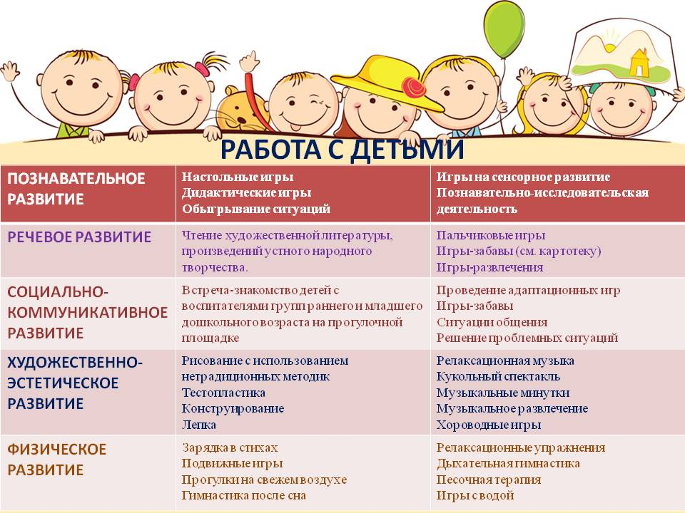

Итог проекта.
Мониторинг.
Цель: проанализировать степень адаптации детей младшей группы «Колокольчики»
Дата проведения мониторинга: 20 декабря 2017 года.
Оценка проводилась по параметрам П.Третьякова, К.Белой
Смотри «ДОУ . Управление образованием по результатам»
Продиагностировано 13 детей.

Степень адаптации
 | легкая | средняя | тяжелая
 | 9 человек ( 70%) | 4 человека (30%) | -

Вывод.
В результате проведенных мероприятий адаптация детей 1 младшей группы «Колокольчики» прошла благополучно.
В ходе реализации проекта «В детский сад –без слез»» были получены следующие результаты:
Повышение компетентности родителей в воспитании и обучении детей;
Возрастание активности родителей и включенности их в образовательный процесс;
Тесный эмоциональный контакт между воспитателями и детьми.
В заключении проекта была организована фотовыставка для родителей «Моя семья».

